WEBSITE RUANG KEBOSANAN
Disusun Untuk Penilaian Sumatif Akhir Semester Genap



LEON INDIANTONO ()
X PPLG 2

PENGEMBANGAN PERANGKAT LUNAK DAN GIM
SMK NEGERI 1 KANDEMAN
2026

LEMBAR PERSETUJUAN
LAPORAN PROYEK AKHIR
PENILAIAN SUMATIF AKHIR SEMESTER GENAP
TAHUN PELAJARAN 2025/2026

“APLIKASI GUESS THE WORD”

Disusun Oleh :
Leon Indiantono
NISN : 0102806642
Kelas : X PPLG 2

Laporan ini telah diperiksa, disetujui, dan disahkan oleh :

Hari/Tanggal : Jum’at, 5 Juni 2026
Tempat : SMK N 1 KANDEMAN

Guru Mata Pelajaran

(Mukti Widodo, S.T)

KATA PENGANTAR

Puji syukur kami panjatkan ke hadirat Tuhan Yang Maha Esa, karena atas rahmat dan karuniaNya kami dapat menyelesaikan laporan proyek akhir semester genap tahun pelajaran 2025/2026 yang berjudul “Web Ruang Kebosanan” dengan baik dan tepat waktu.

Laporan ini disusun sebagai salah satu bentuk pertanggungjawaban atas pelaksanaan proyek yang telah kami kerjakan, sekaligus sebagai sarana untuk menambah wawasan dan pengalaman dalam mengembangkan aplikasi berbasis web. Dalam proses pembuatan aplikasi ini, kami memperoleh banyak pengetahuan baru, mulai dari perancangan sistem, pengolahan data, hingga implementasi teknologi web.

Kami menyadari bahwa dalam penyusunan laporan ini tidak terlepas dari bantuan, bimbingan, dan dukungan dari berbagai pihak. Oleh karena itu, kami mengucapkan terima kasih kepada :

- Bapak/Ibu guru pembimbing yang telah memberikan arahan dan bimbingan selama proses pengerjaan proyek.
- Orang tua serta teman-teman yang telah memberikan dukungan dan motivasi.
- Semua pihak yang telah membantu, baik secara langsung maupun tidak langsung.

Kami menyadari bahwa laporan ini masih jauh dari kata sempurna. Oleh karena itu, kami mengharapkan kritik dan saran yang membangun demi perbaikan di masa yang akan datang. Semoga laporan ini dapat memberikan manfaat bagi pembaca dan menjadi referensi dalam pengembangan aplikasi serupa.
Akhir kata, kami berharap semoga laporan ini dapat memberikan kontribusi positif dalam dunia pendidikan dan teknologi informasi.

DAFTAR ISI
HALAMAN JUDUL ………………………………………………………….. 1
LEMBAR PERSETUJUAN ………………………………………………….. 2
KATA PENGANTAR ……………………………………………………….. 3

BAB I 7
PENDAHULUAN 7
A. Latar Belakang Masalah 7
B. Rumusan Masalah 7
C. Batasan Masalah 7
D. Tujuan Pembuatan 8
BAB II 9
LANDASAN TEORI 9
A. Pengertian HTML, CSS 9
B. Pengertian Website 9
C. Pengertian Aplikasi Ruang Kebosanan 10
BAB III 11
DESAIN DAN PERANCANGAN APLIKASI 11
A. Desain tampilan aplikasi 11
1. Struktur Halaman 11
2. Desain Antarmuka (User Interface) 11
3. Responsivitas 11
4. Alur Penggunaan Aplikasi 12
B. Alat dan bahan yang digunakan 12
1. Alat yang Digunakan 12
2. Perangkat Lunak (Software) 12
3. Bahan yang Digunakan 12
4. Kebutuhan Desain Web 13
BAB IV 14
IMPLEMENTASI DAN ANALISA 14
A. Coding Aplikasi 14
1. HTML 14
2. CSS 20
3. Javascript 29
B. Tampilan Aplikasi 33
C. Deskripsi tampilan dan cara penggunaan 35
BAB V 36
PENUTUP 36
A. Simpulan 36
B. Saran 36

BAB I

PENDAHULUAN

Latar Belakang Masalah
Disaat anda tidak memiliki kegiatan apapun, seperti telah menyelesaikan tugas membantu orang tua dan masih banyak yang lainnya.Biasa nya kita setelah kita menyelesaikan kegiatan tersebut,maka kita perlu istirahat dan kebanyakan untuk menghilangkan jenuh pikiran yaitu dengan bermain.Namun game yang biasa kamu mainkan itu lama kelamaan akan membuatmu bosan.

Untuk menyelesaikan masalah tersebut, maka kamu perlu mencari hal baru atau permainan yang baru agar kamu bisa bermain lagi.Dengan mencari game di website agar tidak menunggu download yang lama.

Rumusan Masalah
Berdasarkan latar belakang masalah yang telah diuraikan diatas, maka rumusan masalah dalam pembangunan website ini adalah sebagai berikut:
- Bagaimana merancang dan membangun website agar seseorang tidak merasa jenuh lagi “Ruang Kebosanan” berbasis web yang interaktif dengan memanfaatkan HTML, CSS, dan Javascript ?
- Bagaimana agar pengguna tertarik dengan web ini dan tidak cepat membosankan bagi pengguna ?
- Bagaimana menghasilkan desain antarmuka UI (User Interface) yang modern, responsif, dan mudah digunakan UX (User Experience) sehingga aplikasi dapat diakses dengan nyaman?

Batasan Masalah
Agar pembahasan dalam laporan ini lebih terarah dan tidak meluas, maka penulis memberikan batasan masalah sebagai berikut:
- Aplikasi yang dibuat berbasis web dan dijalankan melalui browser.
- Fokus utama untuk pengguna dapat bermain dan tidak merasa bosan lagi serta tidak membebankan pikiran.
- Aplikasi “Ruang Kebosanan” dikembangkan sebagai aplikasi berbasis web yang dibuat dengan HTML, CSS, dan Javascript.
- Aplikasi ini juga terdapat music yang membuat website ini tidak sepi

Tujuan Pembuatan
Adapun tujuan dari pembuatan proyek ini adalah sebagai berikut:
- Menghasilkan aplikasi fun to play berbasis web “Ruang Kebosanan” yang berfungsi dengan baik, interaktif, dan mudah dipahami oleh pengguna.
- Menyediakan media permainan yang bermacam macam agar pengguna tidak hanya berfokus ke satu hal saja.
Dengan adanya aplikasi ini, diharapkan dapat memberikan keseruan bagi pengguna untuk melakukan hal yang menyenangkan, interaktif, serta dapat diakses secara mandiri kapan saja dan dimana saja untuk mengurangi rasa jenuh saat selesai melakukan kegiatan.

BAB II

LANDASAN TEORI

Pengertian HTML, CSS
HTML (HyperText Markup Language) adalah bahasa markup standar yang digunakan untuk membuat dan menyusun struktur halaman web. HTML berfungsi untuk menentukan elemen-elemen pada halaman web seperti teks, gambar, tautan, tabel, dan berbagai komponen lainnya. Dengan menggunakan HTML, pengembang dapat membuat kerangka dasar dari sebuah website sehingga dapat ditampilkan oleh browser.

CSS (Cascading Style Sheets) adalah bahasa yang digunakan untuk mengatur tampilan dan gaya dari elemen-elemen yang telah dibuat menggunakan HTML. CSS memungkinkan pengembang untuk mengatur warna, ukuran, font, layout, jarak antar elemen, serta responsivitas tampilan pada berbagai perangkat. Dengan kombinasi HTML dan CSS, sebuah website tidak hanya memiliki struktur yang baik tetapi juga tampilan yang menarik dan user-friendly.

Pengertian Website
Website adalah kumpulan halaman web yang saling terhubung dan dapat diakses melalui jaringan internet menggunakan browser. Website biasanya memiliki domain atau alamat tertentu sehingga mudah diakses oleh pengguna.

Website dapat bersifat statis maupun dinamis. Website statis menampilkan informasi yang tetap dan jarang berubah, sedangkan website dinamis dapat menampilkan data yang selalu diperbarui, biasanya dengan bantuan database dan bahasa pemrograman tambahan seperti Javascript atau PHP.

Dalam konteks proyek ini, website digunakan sebagai media untuk pembelajaran bahasa Inggris yang interaktif yang dikemas dalam bentuk aplikasi berbasis web sehingga user bisa dengan mudah menggunakannya.

Pengertian Aplikasi Ruang Kebosanan
Ruang Kebosanan adalah sebuah aplikasi berbasis web yang dirancang untuk menghilangkan rasa bosan dikala tidak hal yang harus dilakukan lagi,pengguna dapat bermain, membaca, dan meningkatkan ingatan dengan bermain.

Aplikasi ini menggabungkan konsep gaming (permainan) ,reflex (reflek), reading (membaca) dan considering (mengingat) agar pengguna selain bermain dapat meningkatkan literasi dan ingatan mereka.

Dalam proyek “Aplikasi Ruang Kebosanan”, permainan yang menjadi hal utama dalam pengembangan aplikasi ini bertujuan untuk menghilangkan rasa bosan dan pengguna dapat bersenang senang

BAB III

DESAIN DAN PERANCANGAN APLIKASI

Desain tampilan aplikasi
Desain aplikasi “Aplikasi Ruang Kebosanan” dibuat dengan mempertimbangkan kemudahan penggunaan (user friendly), tampilan yang sederhana namun menarik, serta aksesibilitas yang baik pada berbagai perangkat.

Struktur Halaman
Aplikasi ini dirancang memiliki beberapa bagian utama, yaitu:
Header : Berisi judul aplikasi dan navigasi sederhana.
Beranda : Menampilkan permainan yang bisa dicoba.
Taman Baca :Tempat untuk kalian membaca buku komik dan buku cerita.
Tes Reflek :Untuk mengetes reflek kalian secepat apa.
Tap game : Mengklik gambar sebanyak mungkin mendapat skor.
Memory game : Berisi gambar yang harus di cocokan

Desain Antarmuka (User Interface)
Tampilan aplikasi dirancang menggunakan konsep minimalis agar mudah dipahami oleh pengguna.Memiliki background yang estetik dan berisi permainannya serta penjelasan singkat mengenai permainan tersebut.

Responsivitas
Aplikasi dibuat responsif agar dapat diakses melalui berbagai perangkat seperti komputer, tablet, dan smartphone. Penggunaan CSS memungkinkan tata letak menyesuaikan ukuran layar pengguna.

Alur Penggunaan Aplikasi
- User membuka aplikasi “Ruang Kebosanan”.
- PIlih permainan misal (tes reflek) lalu klik saja permainan tersebut
- Di bagian bawah tombol terdapat dua icon, icon beranda untuk menampilkan deskripsi aplikasi sedangkan icon level digunakan untuk menampilkan tingkatan level soal (level 1-10)Klik tombol hijau untuk memulai,setelahnya layar akan berubah biru kita harus menunggu berubah menjadi hijau sekitar 2-5 detik secara acak, setelah berubah klik gambar hijau tersebut secepatnya dan ada hasil kecepatan reflek kalian setelahnya.

Alat dan bahan yang digunakan
Dalam pembuatan “Aplikasi Ruang Kebosanan”, diperlukan beberapa alat dan bahan yang mendukung dalam proses pengembangan aplikasi tersebut, khususnya menggunakan HTML, CSS, dan Javascript.

Alat yang Digunakan
Alat merupakan perangkat yang digunakan untuk membuat dan menjalankan aplikasi, antara lain:
Perangkat Keras (Hardware)
- Laptop atau Komputer
- RAM Minimal 4GB
- Keyboard atau Mouse

Perangkat Lunak (Software)
- Text Editor (Visual Studio Code)
- Web Browser (Google Chrome, dan Microsoft Edge)
- Sistem Operasi (Windows)

Bahan yang Digunakan
Bahan merupakan komponen utama dalam pembuatan aplikasi, yaitu:

HTML (HyperText Markup Language)
Digunakan untuk membuat struktur dasar halaman web seperti heading, paragraf, form input, dan layout utama aplikasi.
CSS (Cascading Style Sheets)
Digunakan untuk mempercantik tampilan aplikasi, mengatur warna, layout, font, serta membuat tampilan menjadi responsive.
Javascript
Digunakan untuk mengatur seluruh logika di dalam permainan, seperti mengatur waktu munculnya gambar, menghitung skor dan juga membuat suara di dalam game tersebut.

Kebutuhan Desain Web
Dalam merancang aplikasi berbasis web, beberapa aspek desain yang diperhatikan antara lain:
- Layout yang terstruktur
Menggunakan pembagian section seperti header, grid, margin dan padding.
- Pemilihan warna yang sesuai
Menggunakan warna yang menyesuaikan trend sekarang gradient dark mode dengan hijau neon.
- Tipografi yang jelas
Menggunakan font yang mudah dibaca oleh pengguna.
- User Experience (UX)
Memastikan pengguna dapat menggunakan aplikasi dengan mudah tanpa merasa bingung.
Dengan adanya perancangan desain serta pemilihan alat dan bahan yang
tepat, diharapkan aplikasi Ruang Kebosanan ini dapat membuat kalian tidak bosan lagi.

BAB IV

IMPLEMENTASI DAN ANALISA

Coding Aplikasi

HTML
Kode HTML file Bored room.html
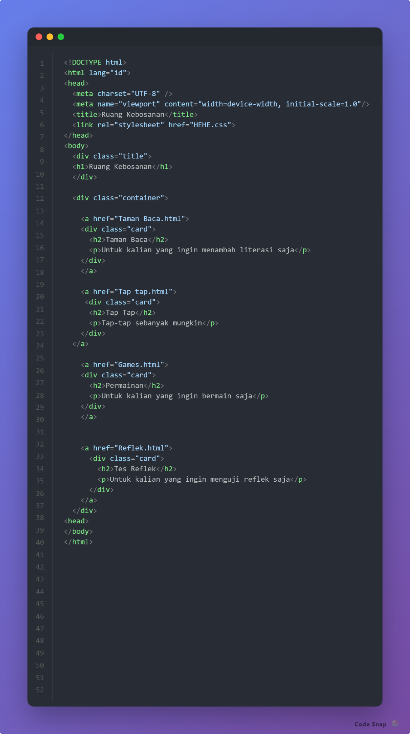
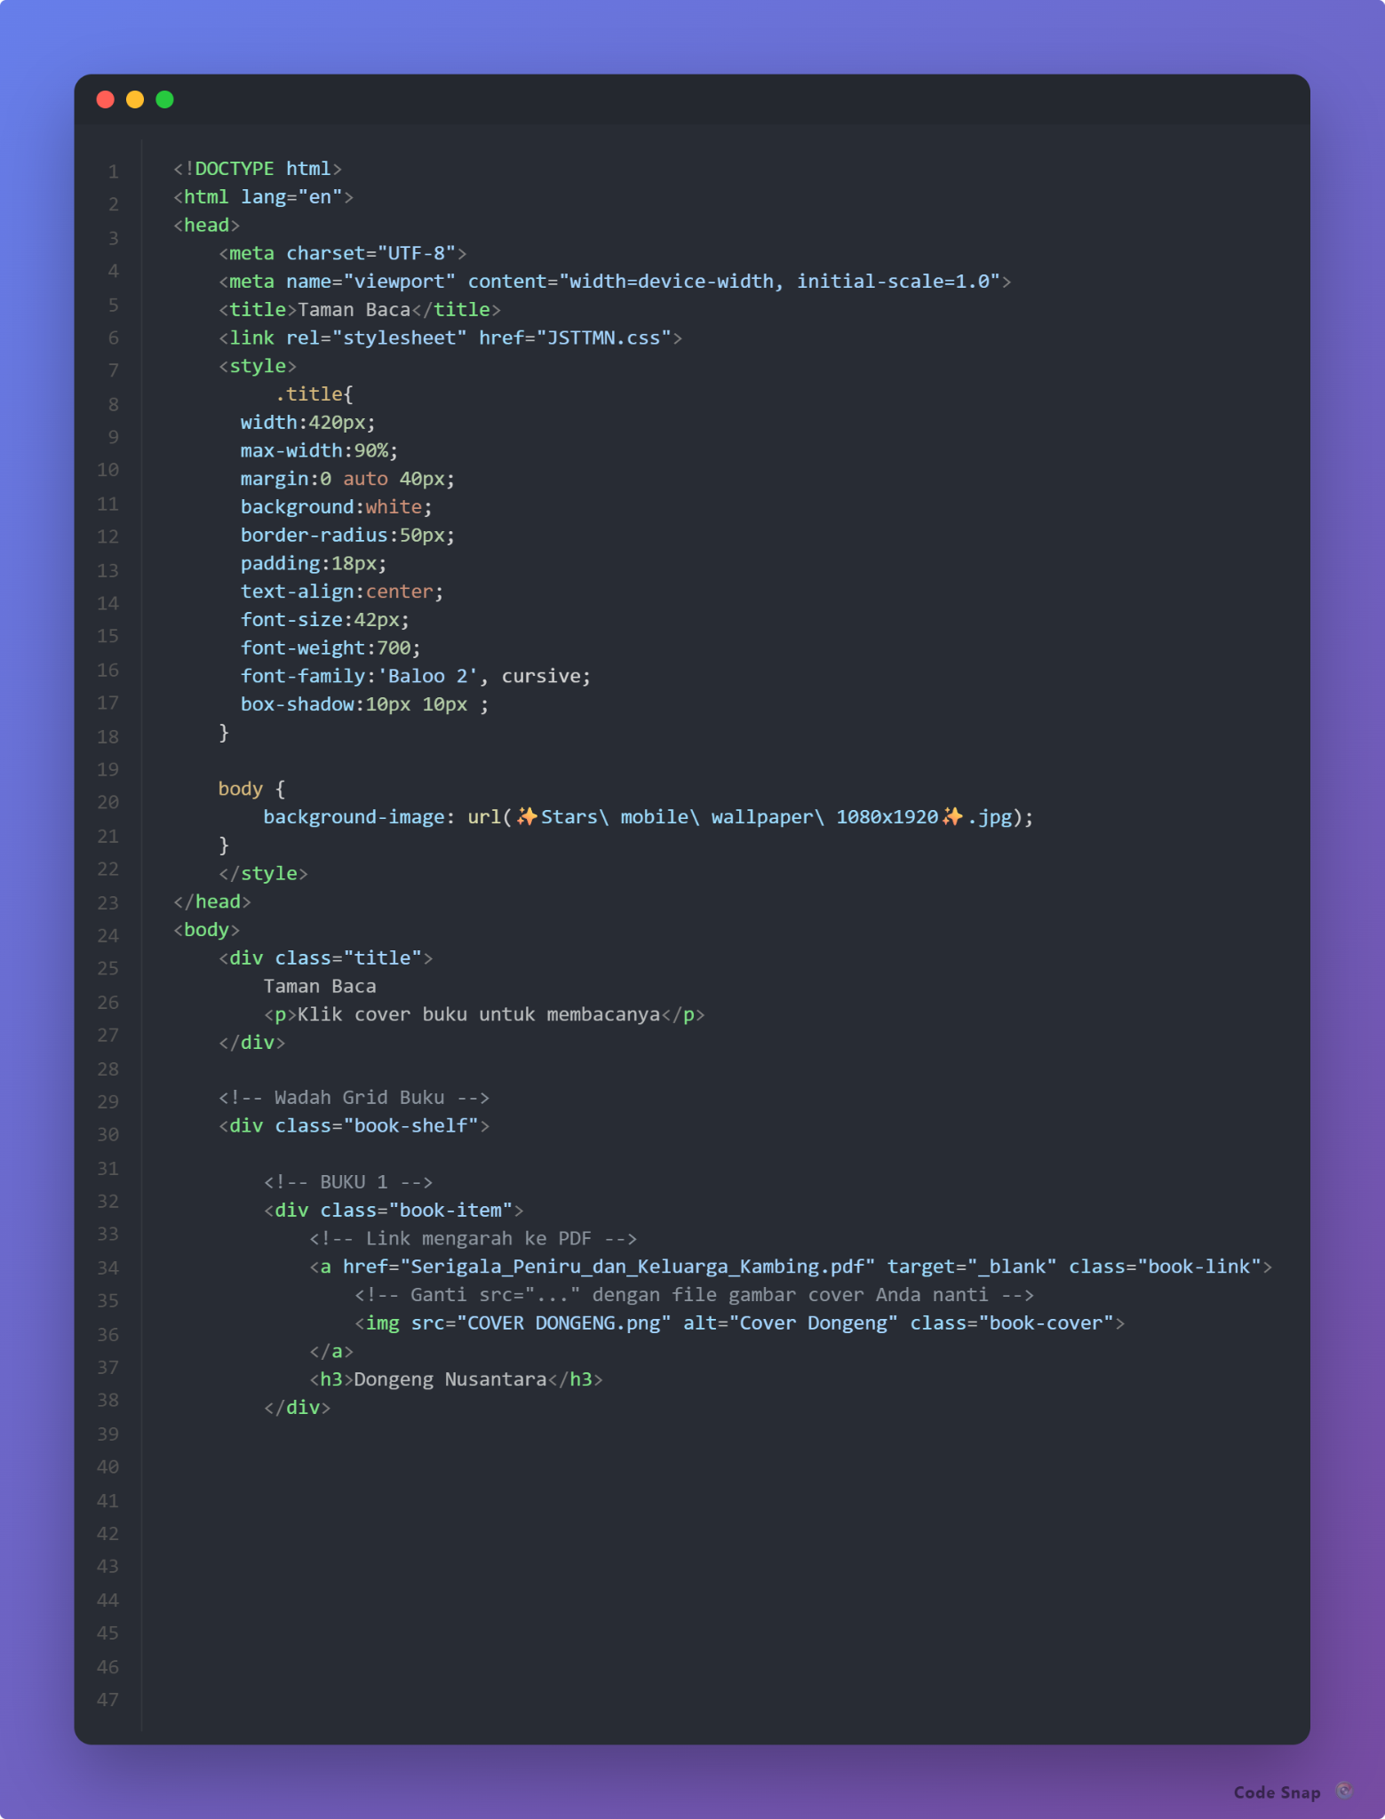
Kode HTML file Taman Baca.html
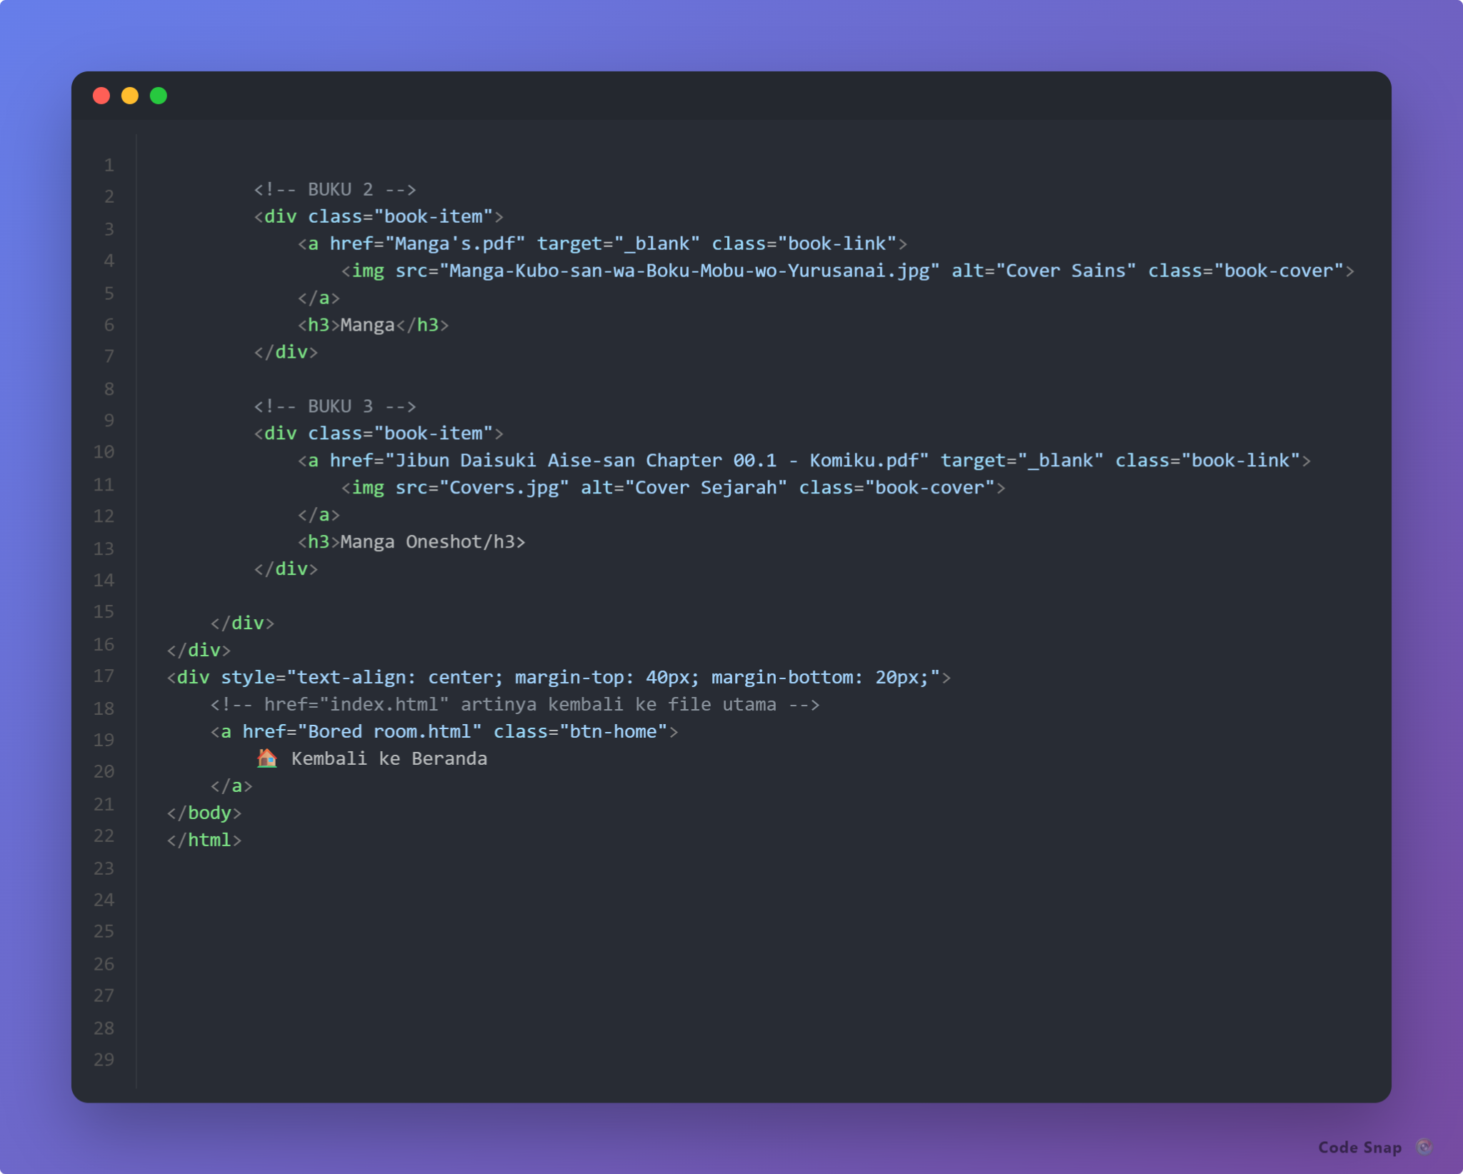
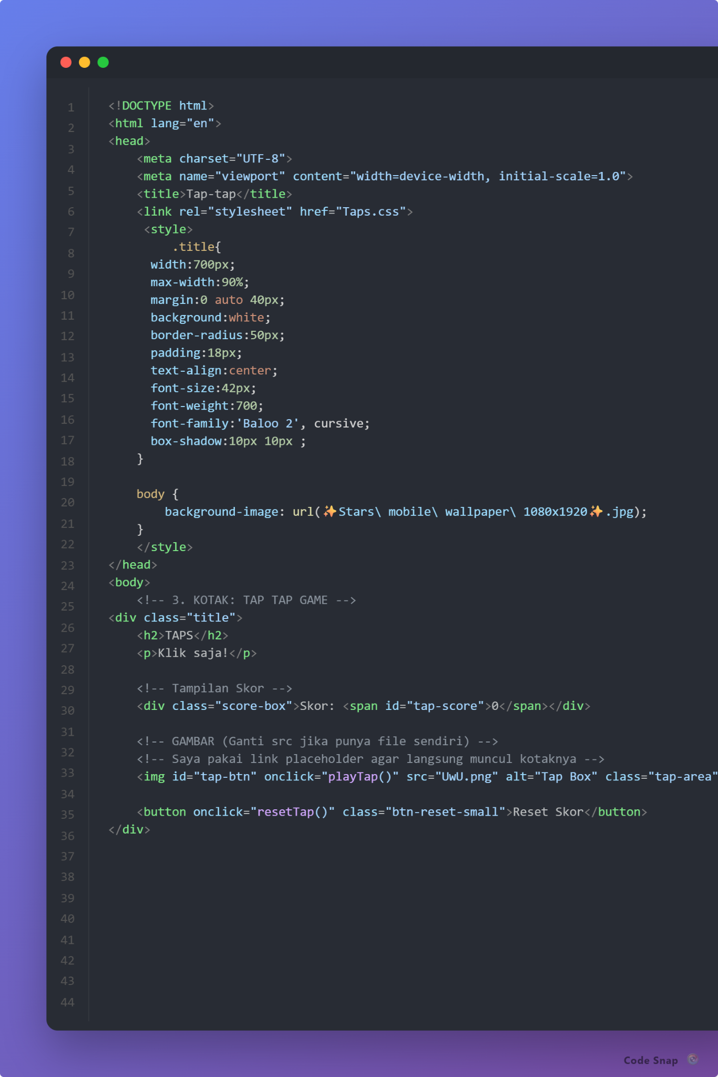
Kode HTML file Tap tap.html

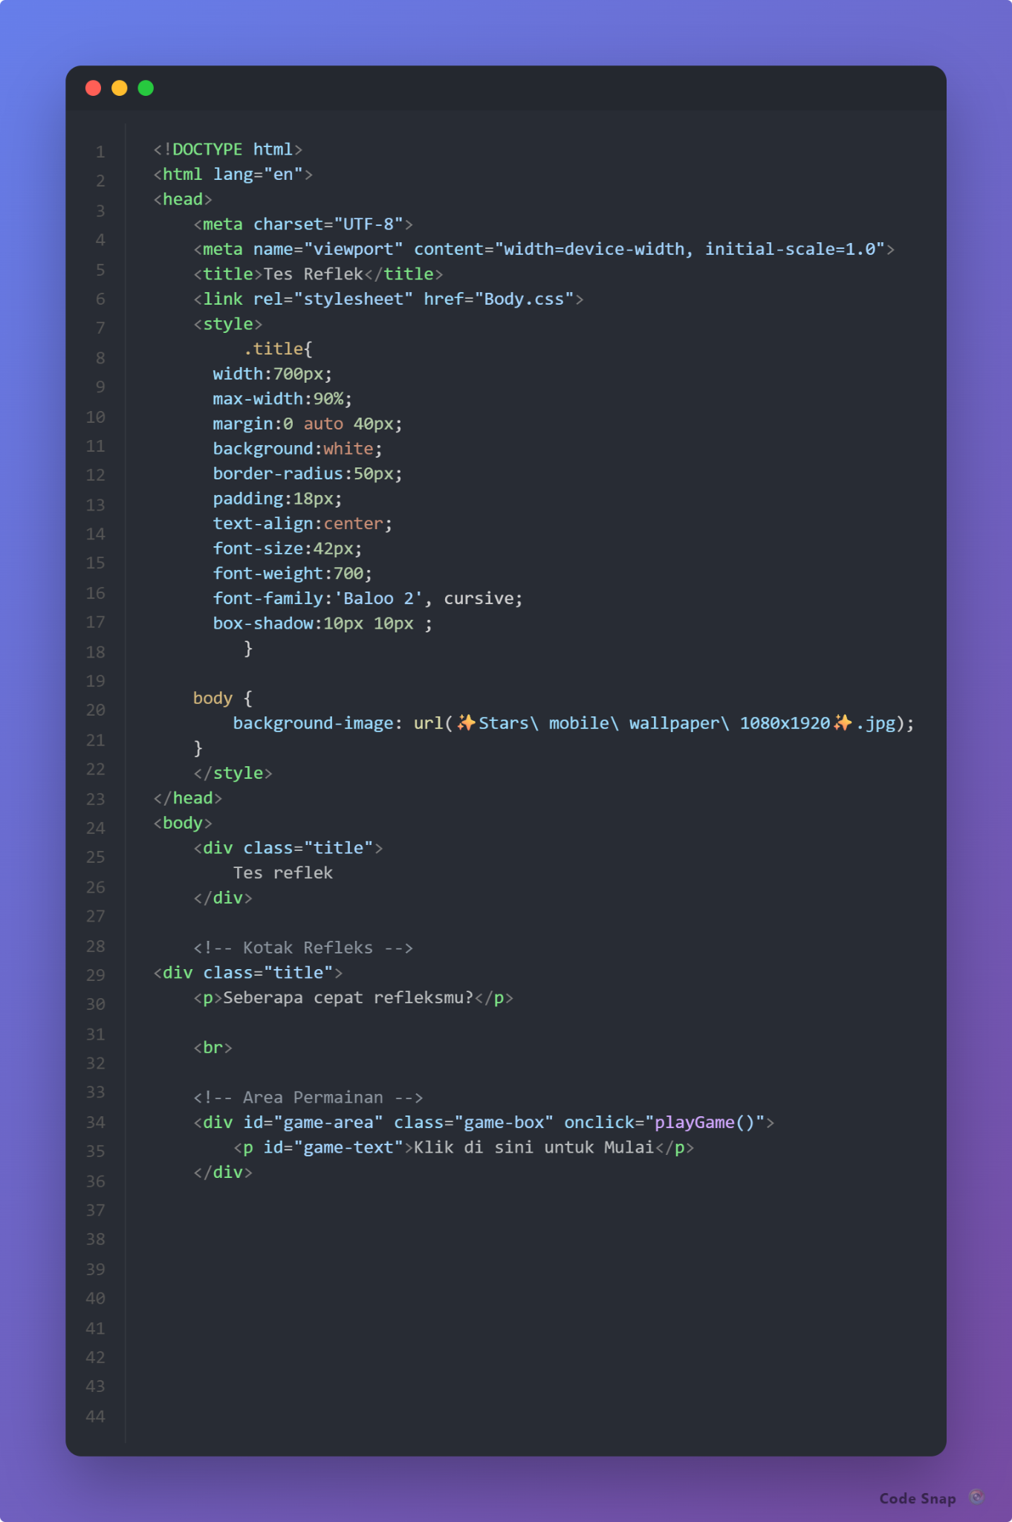
Kode HTML file Tes Reflek.html

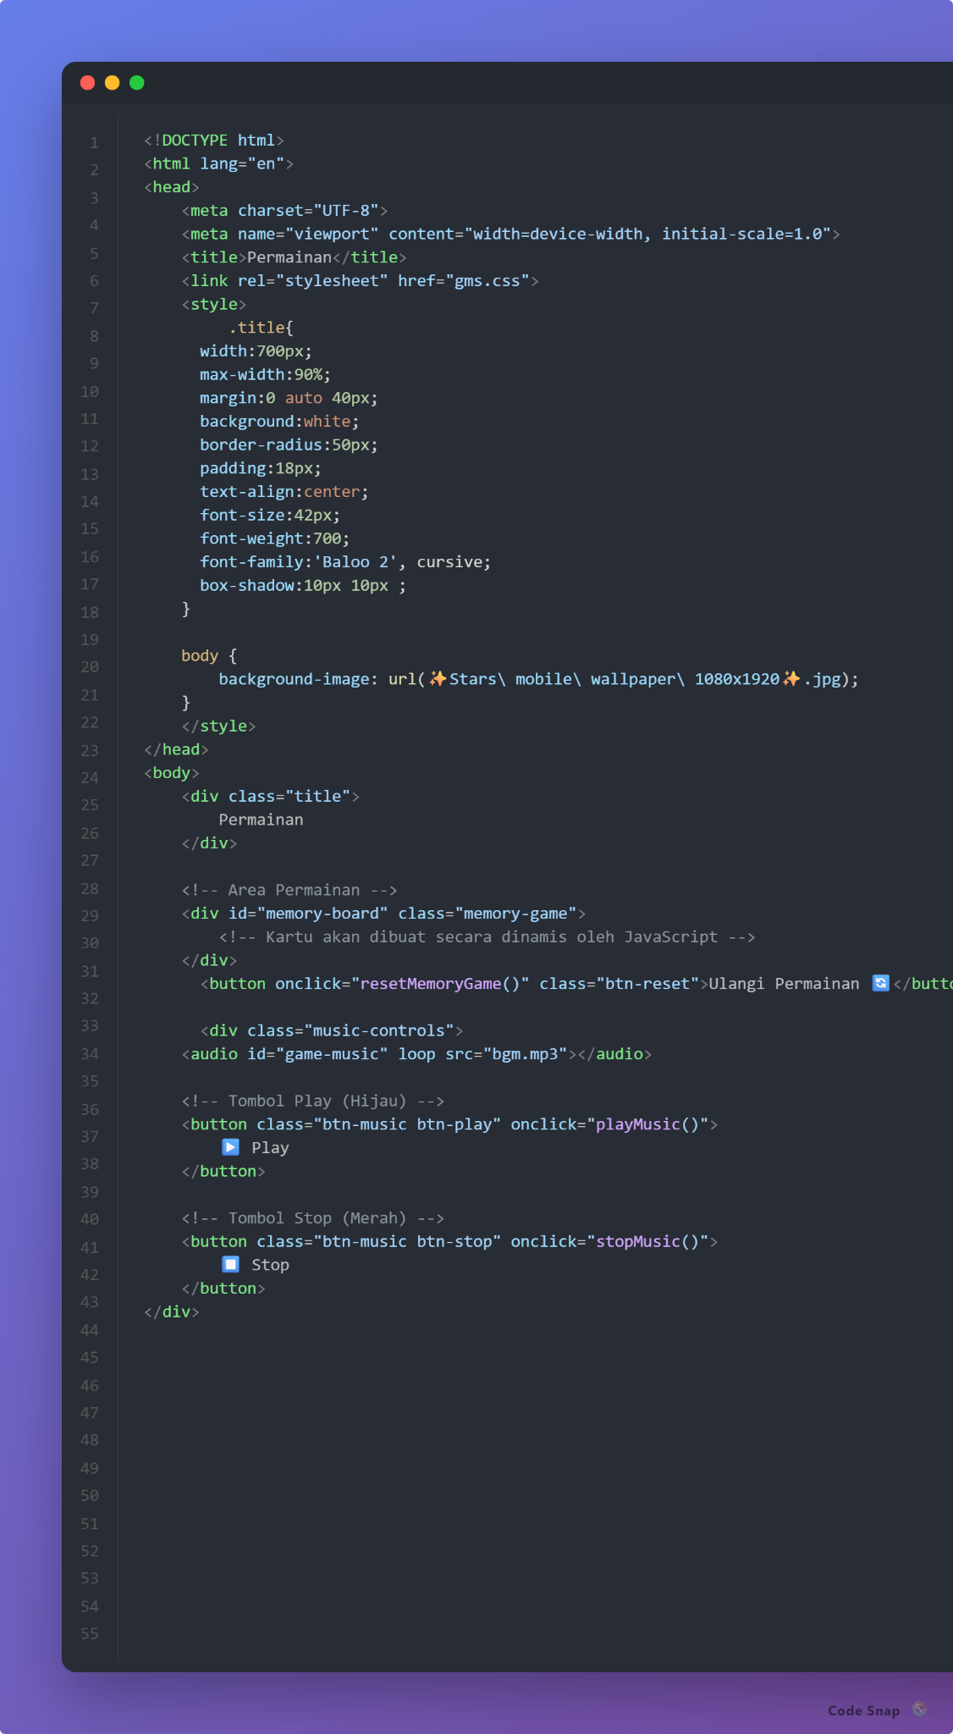

Kode HTML file Games.html

CSS
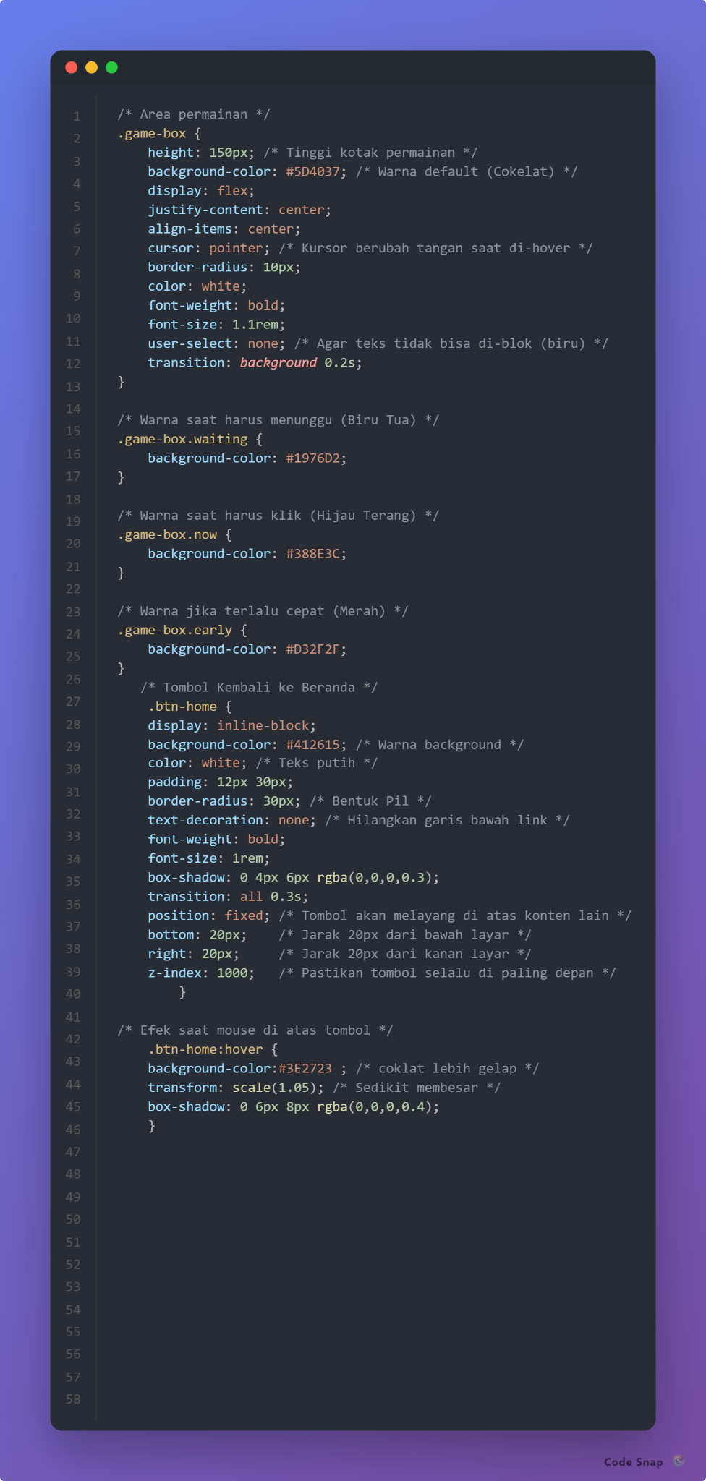

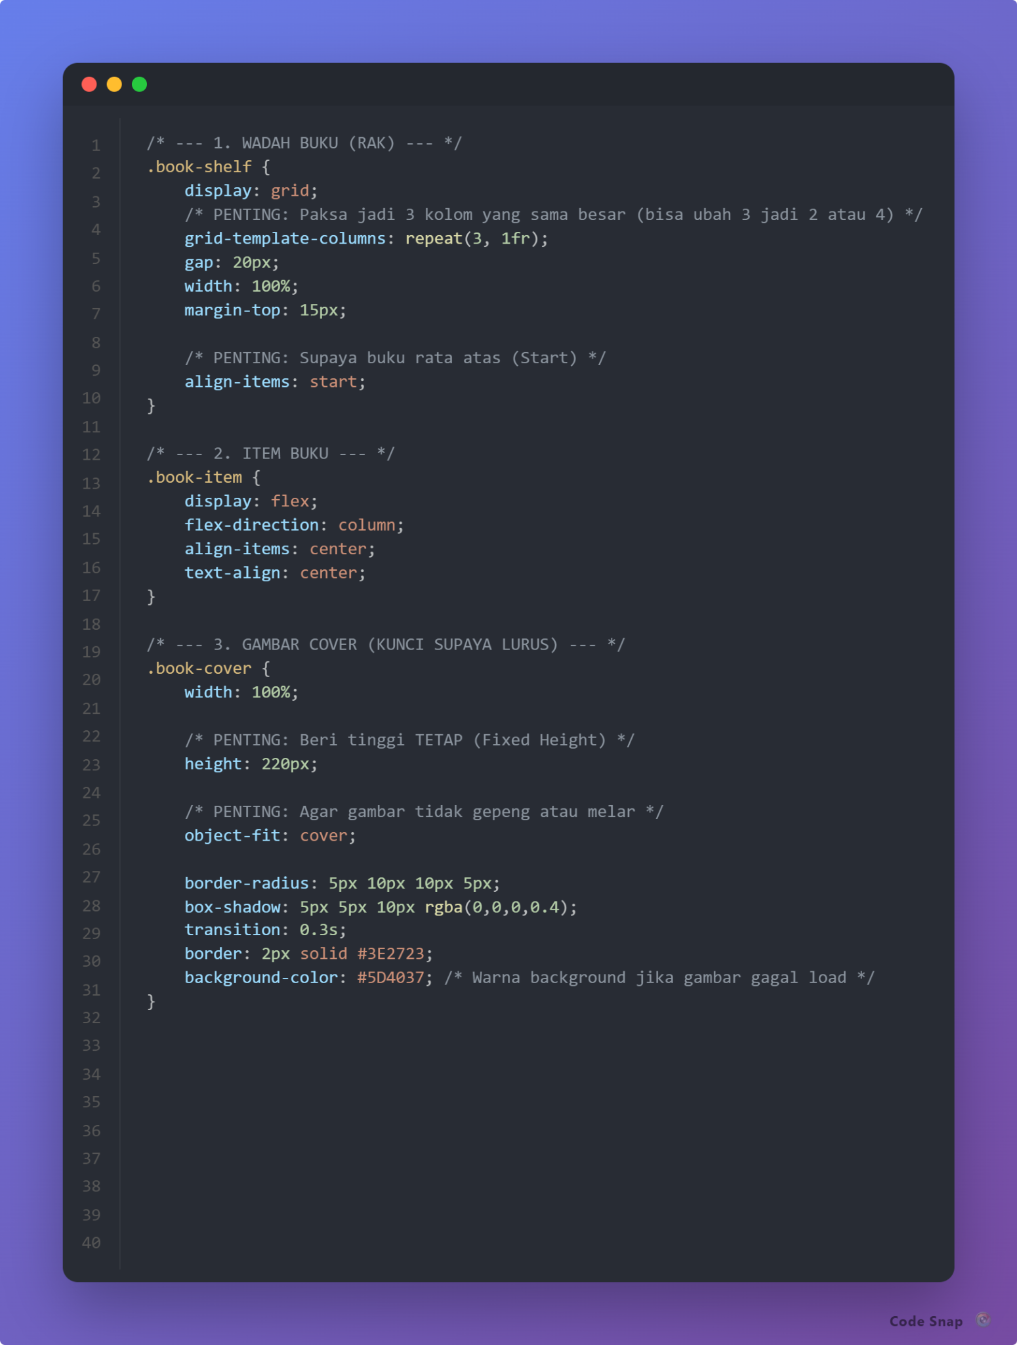
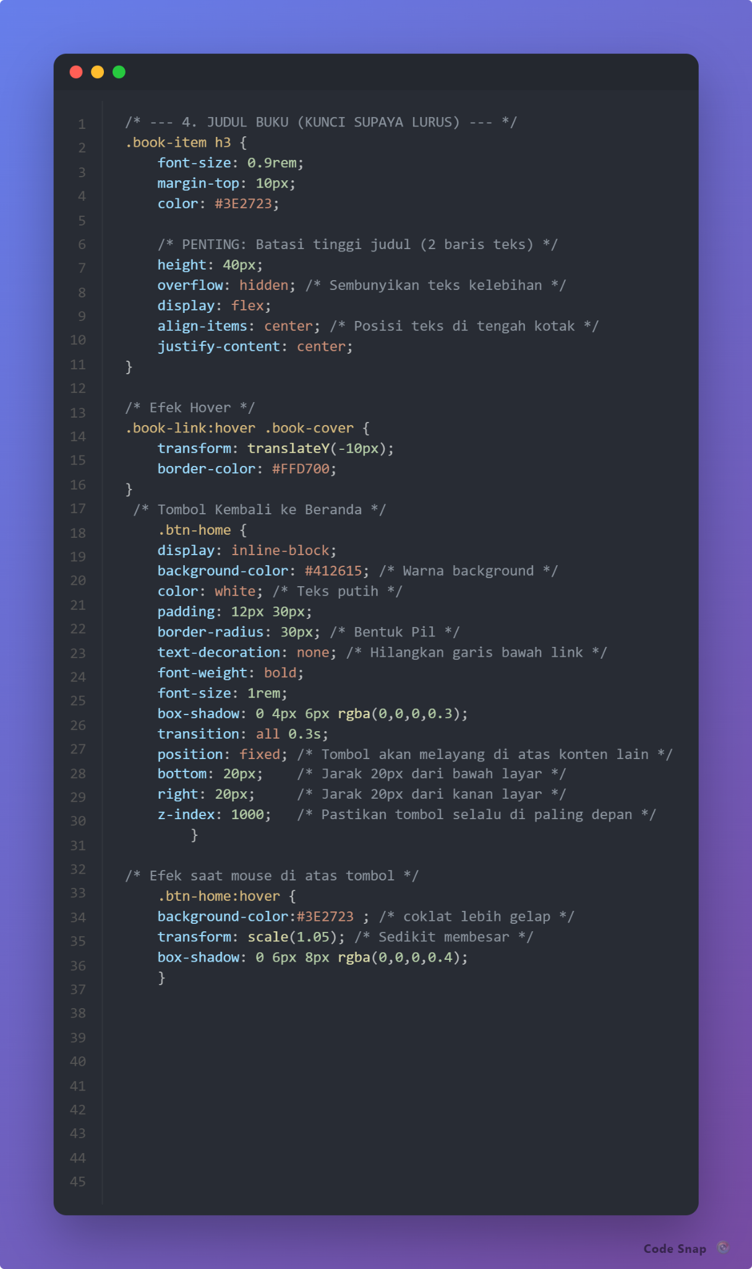
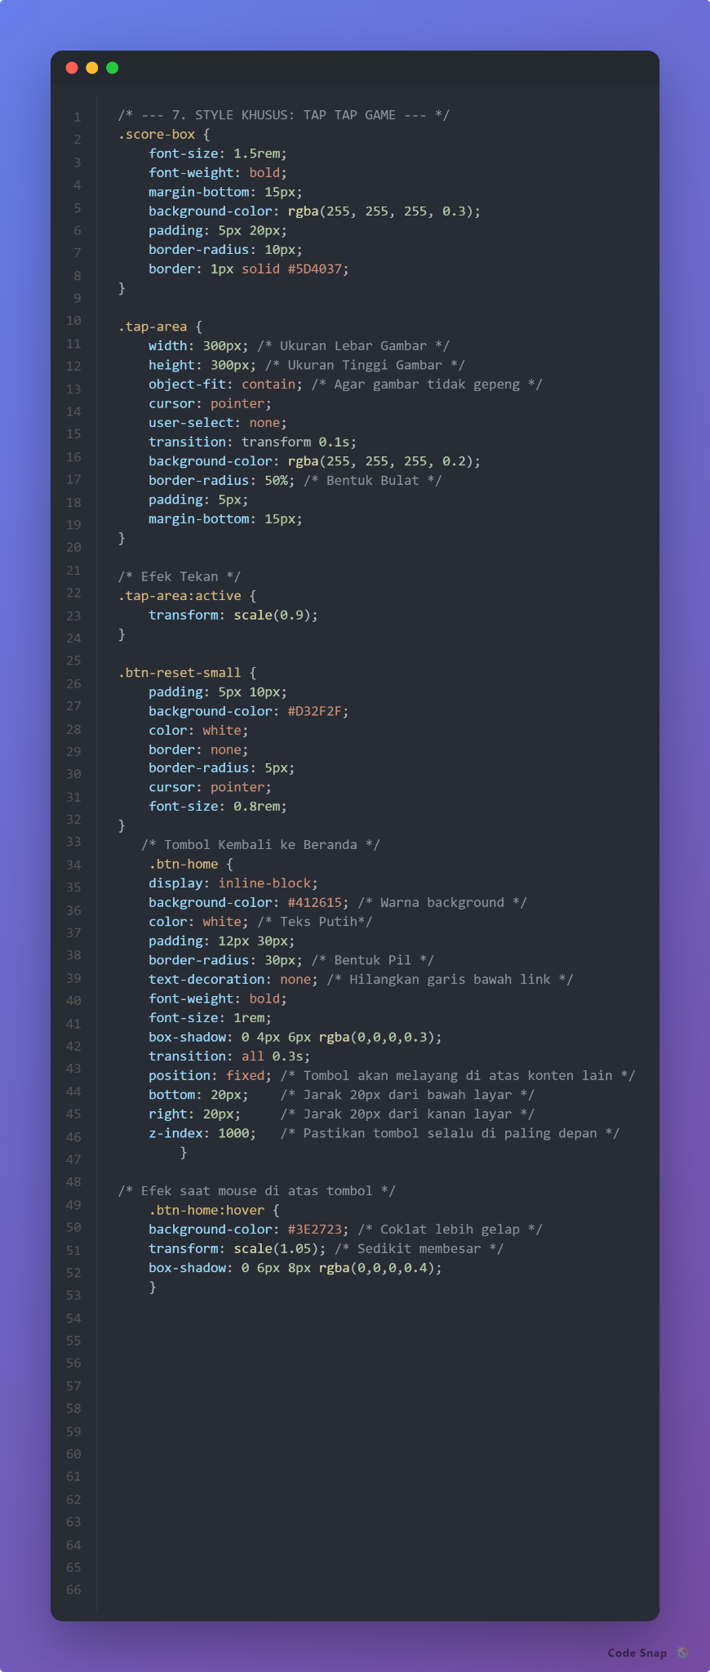
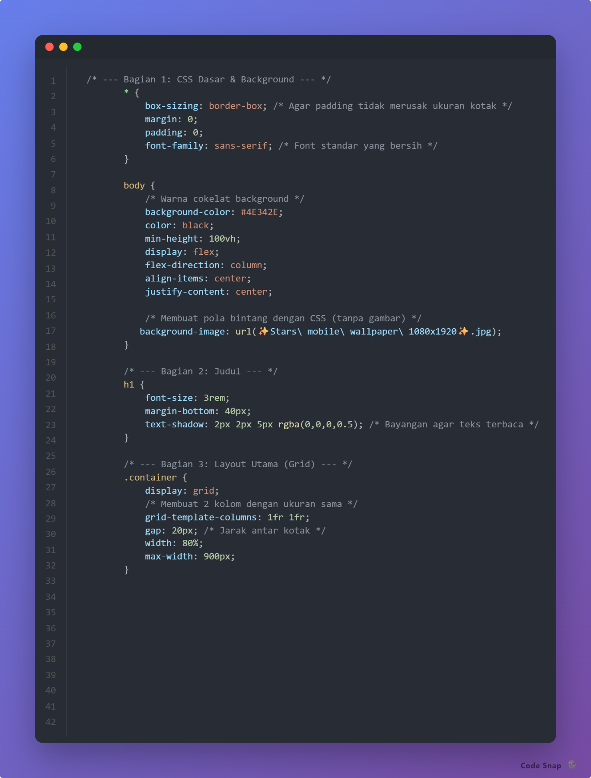
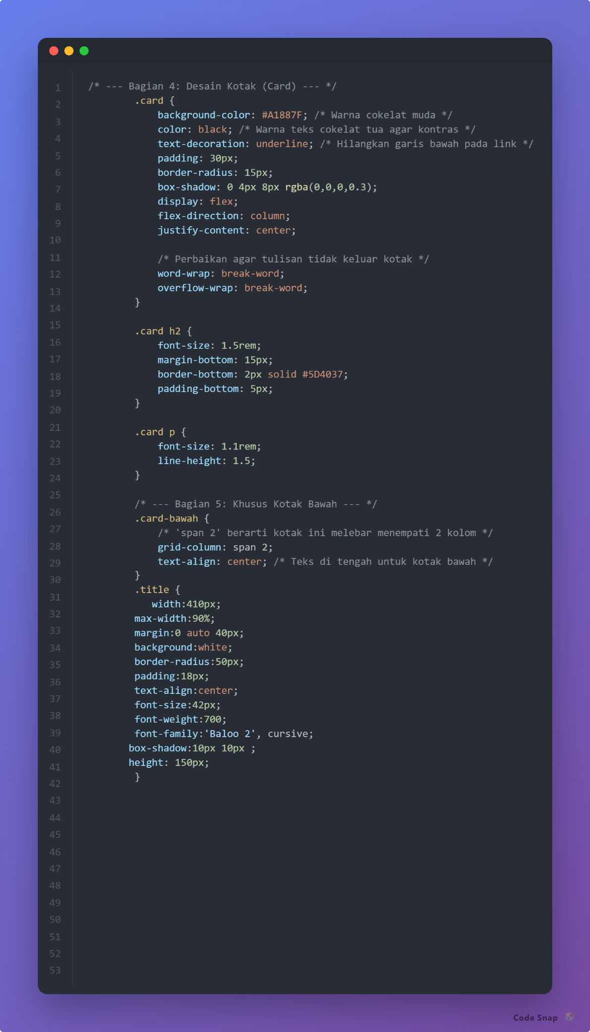

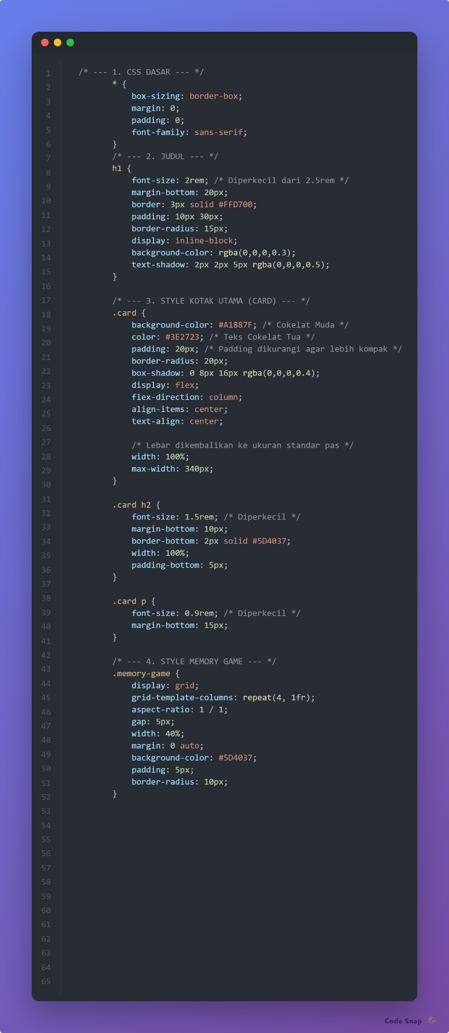
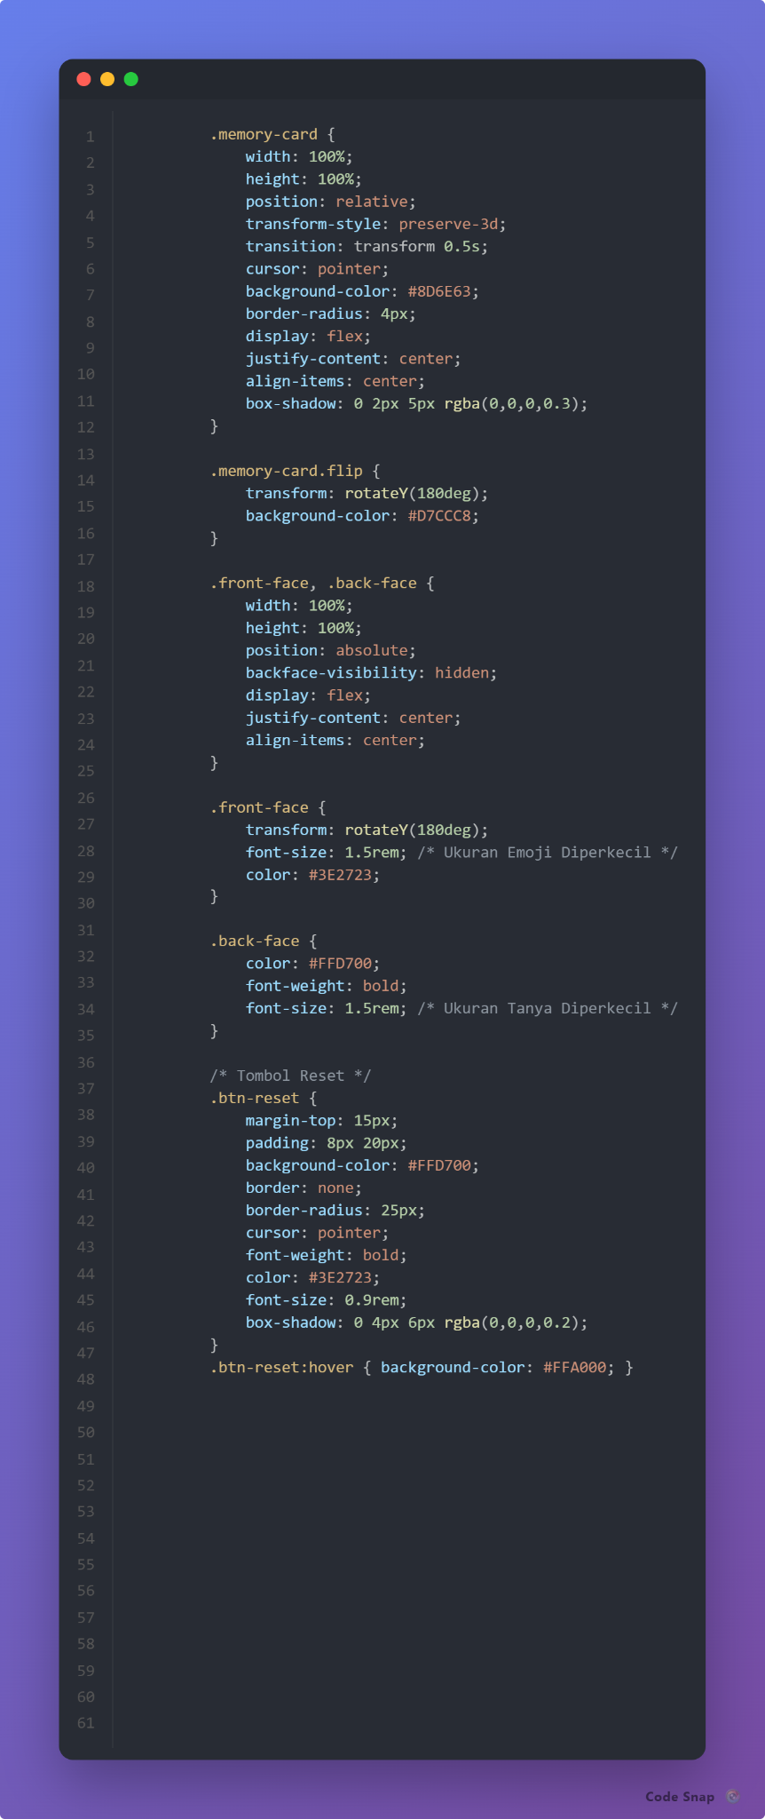
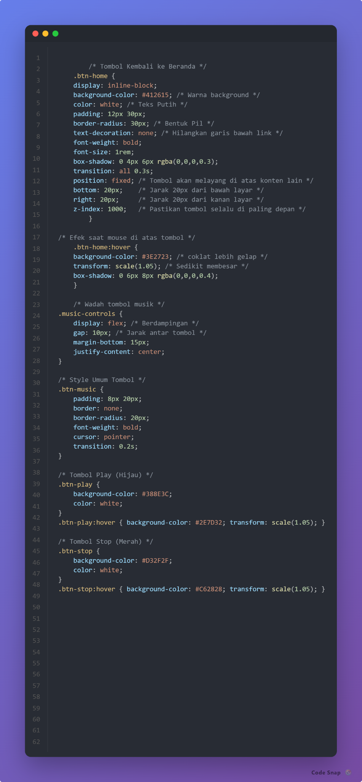

Javascript
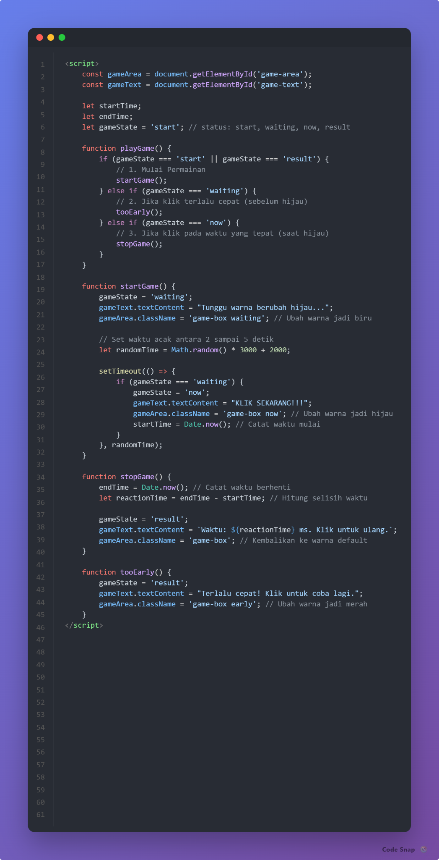
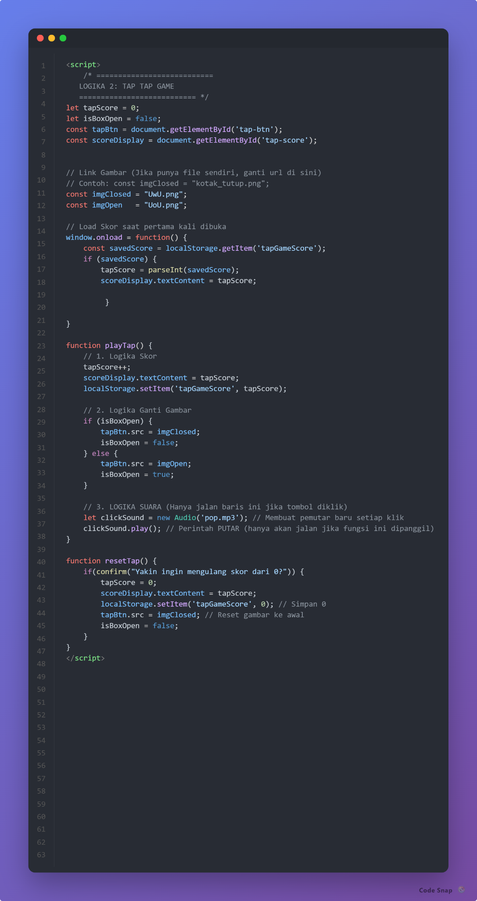
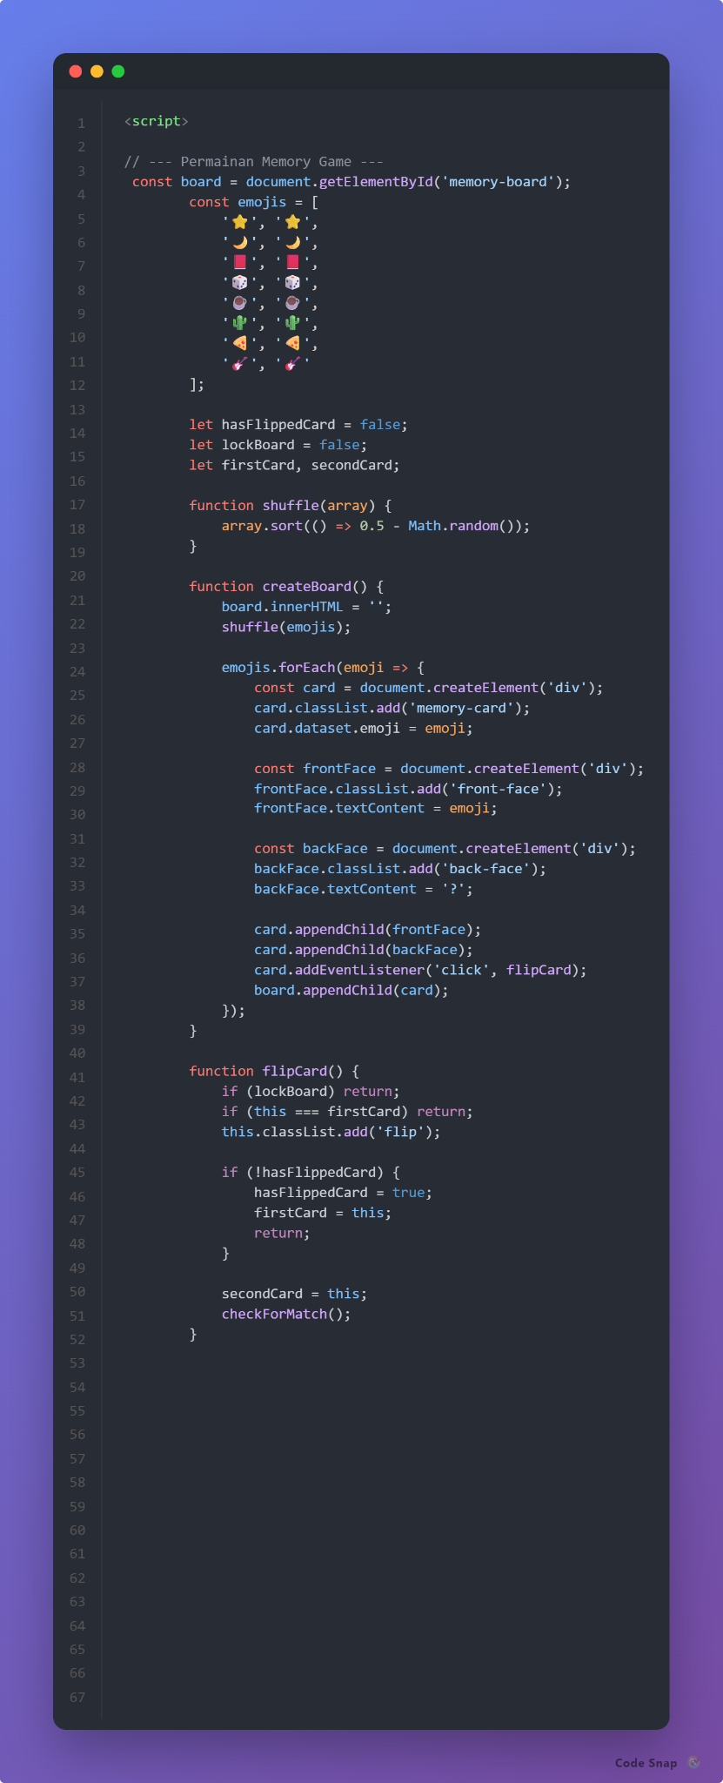
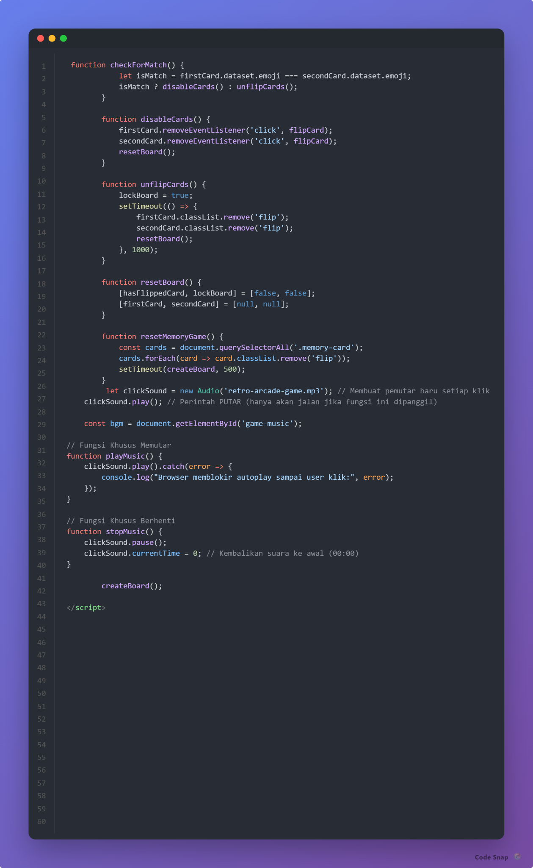

Tampilan Aplikasi
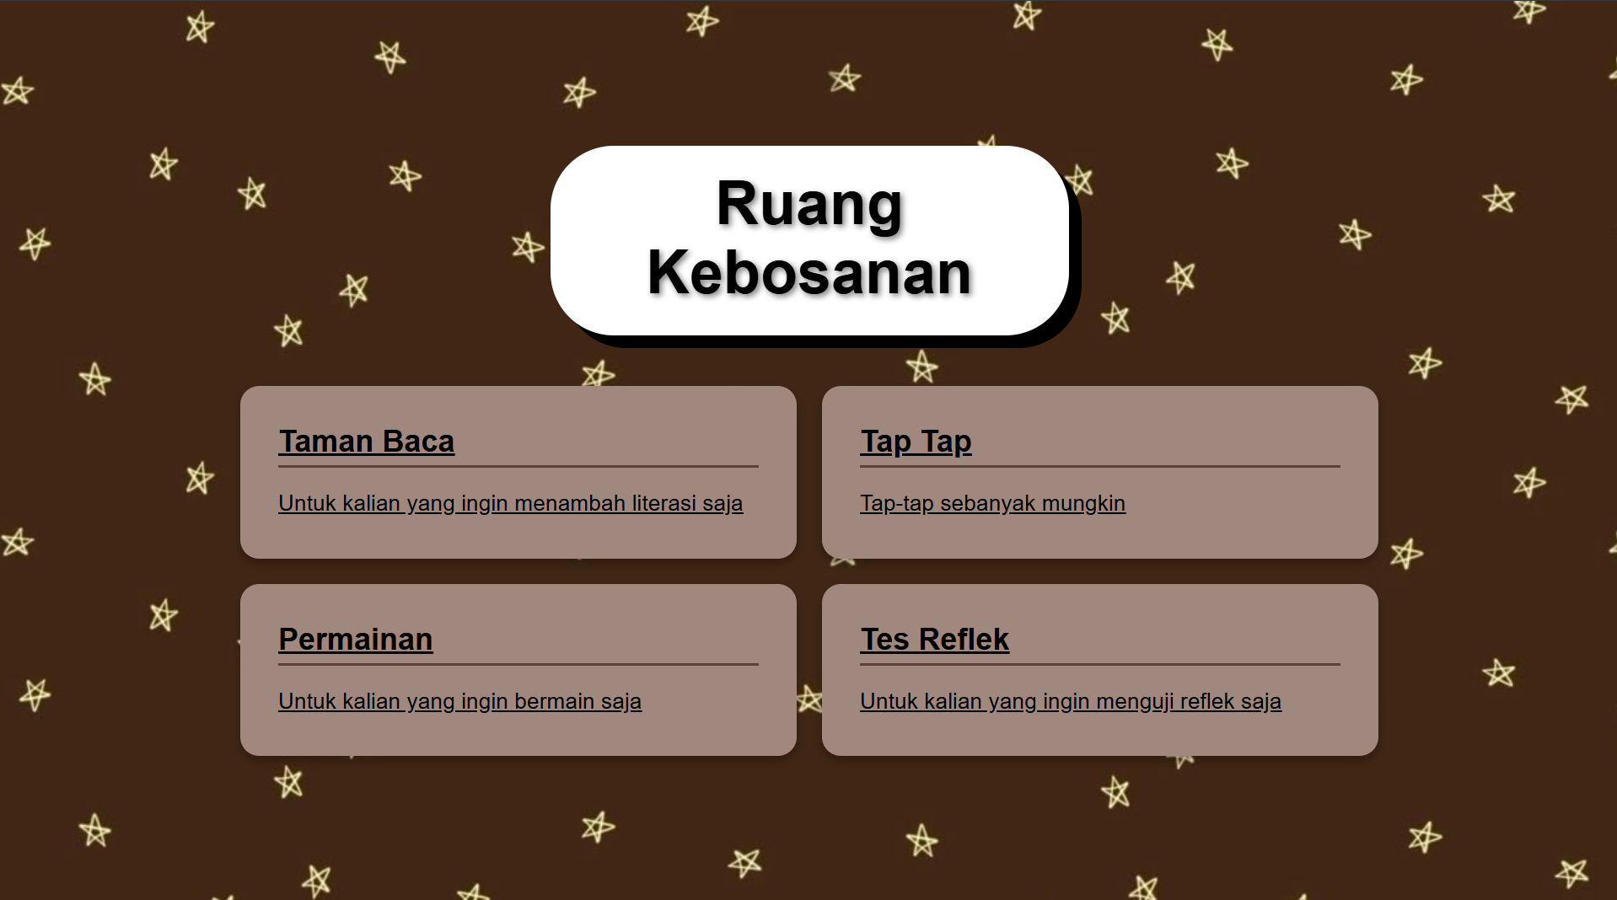
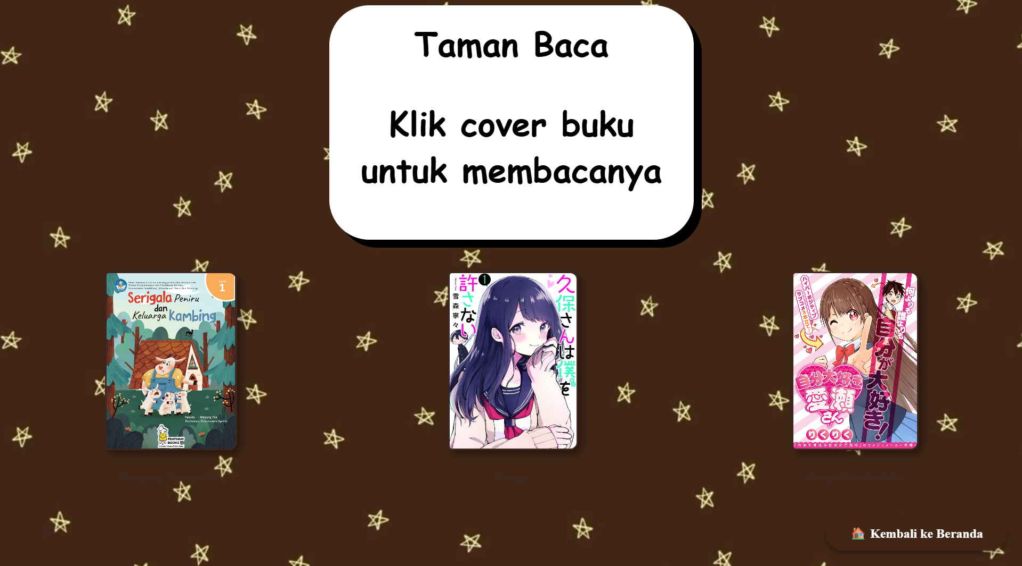
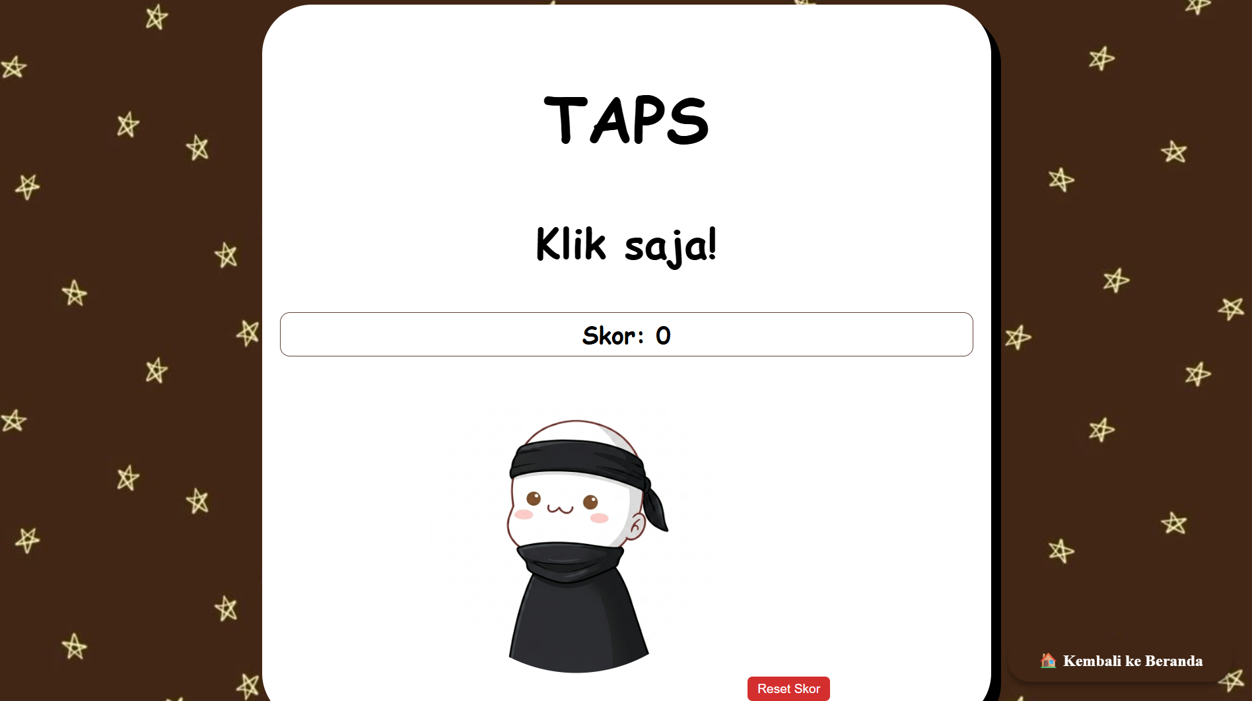
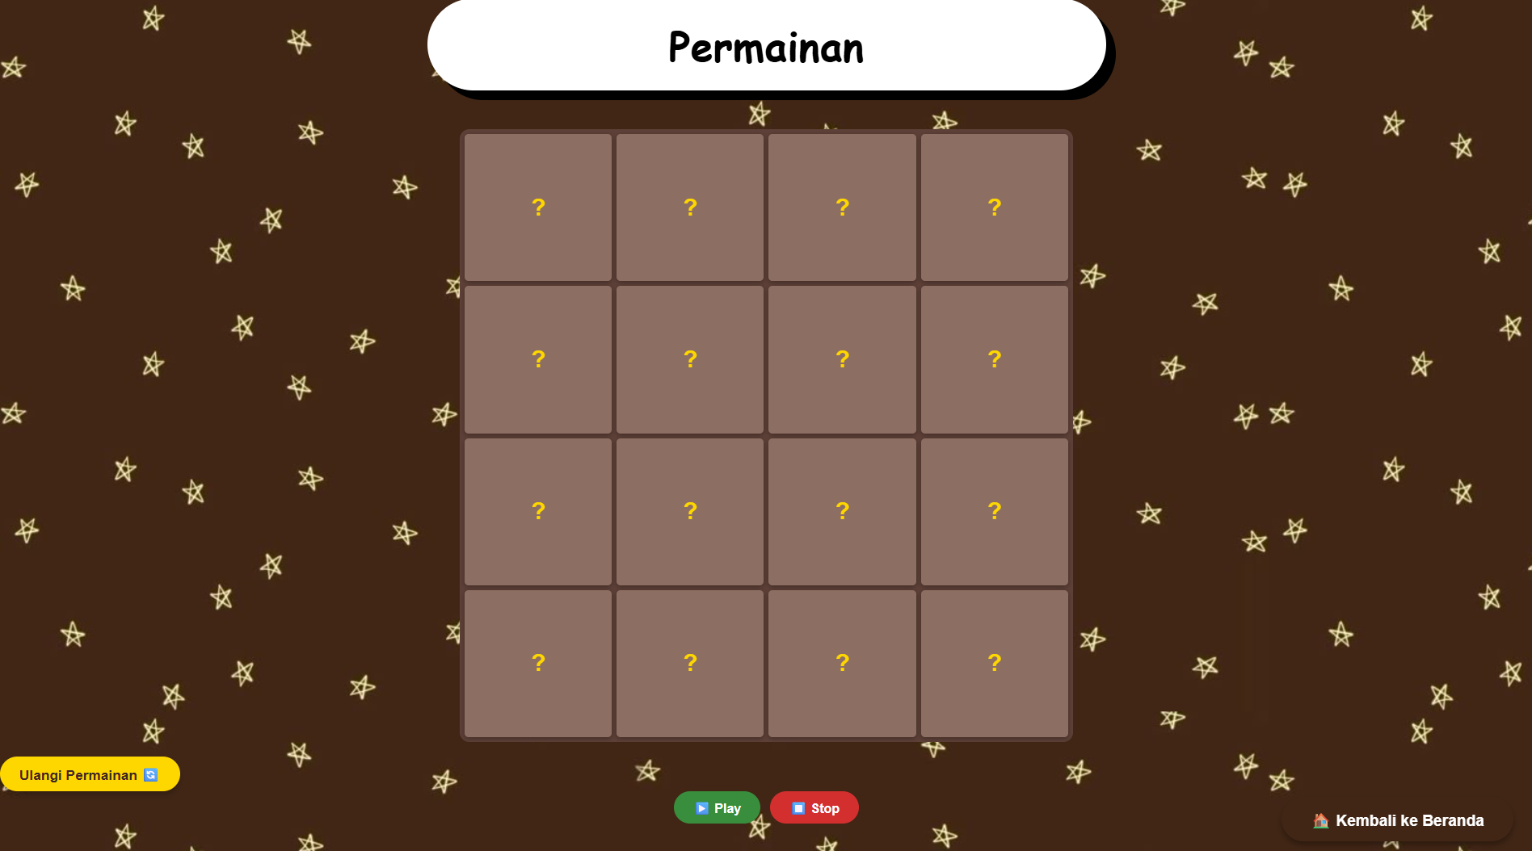
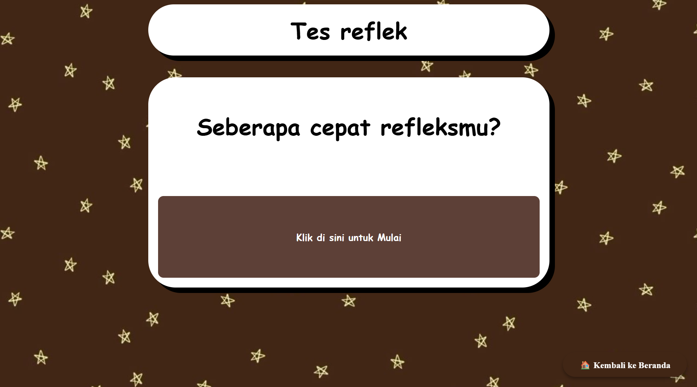

Deskripsi tampilan dan cara penggunaan
Penggunaan aplikasi ini sangat mudah yaitu user tinggal memilih menu yang tersedia lalu klik menunya.
Penjelasan Implementasi
Fitur Detail
Taman baca Klik buku yang ingin dibaca..
Tes reflek Ketika di klik akan berwarna biru tunggu 2-5 detik sampai berwarna hijau, ketika terlalu cepat mengklik maka akan berwarna merah.
Memory game Membalik semua kartu sesuai gambarnya, jika tidak sama maka kartu akan tertutup lagi.
Tap game Klik gambar sebanyak mungkin dan dapat kan skor.

BAB V

PENUTUP

Simpulan
Berdasarkan hasil perancangan dan pembuatan aplikasi Ruang Kebosanan berbasis web, dapat disimpulkan bahwa aplikasi ini mampu memberikan pengalaman menyenangkan dikala anda sedang tidak melakukan apapun atau sedang bosan.

Selain itu, tampilan antarmuka yang sederhana dan responsif membuat aplikasi mudah digunakan oleh berbagai kalangan. Dengan adanya variasi game dan menu lainnya, memberikan pengalaman yang baik bagi pengguna saat ingin memilih menu di aplikasi ini.

Saran
Untuk pengembangan lebih lanjut, Aplikasi Ruang Kebosanan berbasisi web ini masih memiliki beberapa kekurangan yang dapat diperbaiki. Beberapa saran yang dapat diberikan antara lain:
- Mengganti buku yang berbasis pdf menjadi buku online yang bisa dibaca langsung.
- Menambah permainan agar lebih seru.
- Bisa mengganti background dari web tersebut

Dengan adanya pengembangan tersebut, diharapkan aplikasi ini dapat menjadi lebih bermanfaat, berguna, dan nyaman digunakan oleh kalangan umum.

LEMBAR PERSETUJUAN
Nama Peserta Didik |  | : LEON INDIANTONO
Kelas |  | : X PPLG 2
Judul Projek |  | : APLIKASI RUANG KEBOSANAN
No | Hari/Tanggal | Kegiatan / Kompetensi | Bimbingan |  | Catatan Kemajuan | Paraf
 |  |  | Permasalahan | Pemecahan Masalah |  | Pembimbing | Siswa
1 | 2 | 3 | 4 | 5 | 6 | 7 | 8
A. Penyusunan Proposal

1 | 28 April 2026 | Penyusunan proposal
2
3
4
B. Proses Kerja

1 | 18 Mei 2026 | Pembuatan proyek dan
2 |  | Presentasi
3
4
5
6
C. Penyusunan Laporan

1
2
3
4
5
Rekomendasi Akhir Bimbingan
 |  |  |  |  | Batang, 5 Juni 2026
 |  |  |  |  | Pembimbing
 |  |  |  |  | ( )

